Les aînés aux urnes
Promotion de la participation au vote chez les plus de 65 ans
élections locales du 14 octobre 2018

APPEL A PROJETS
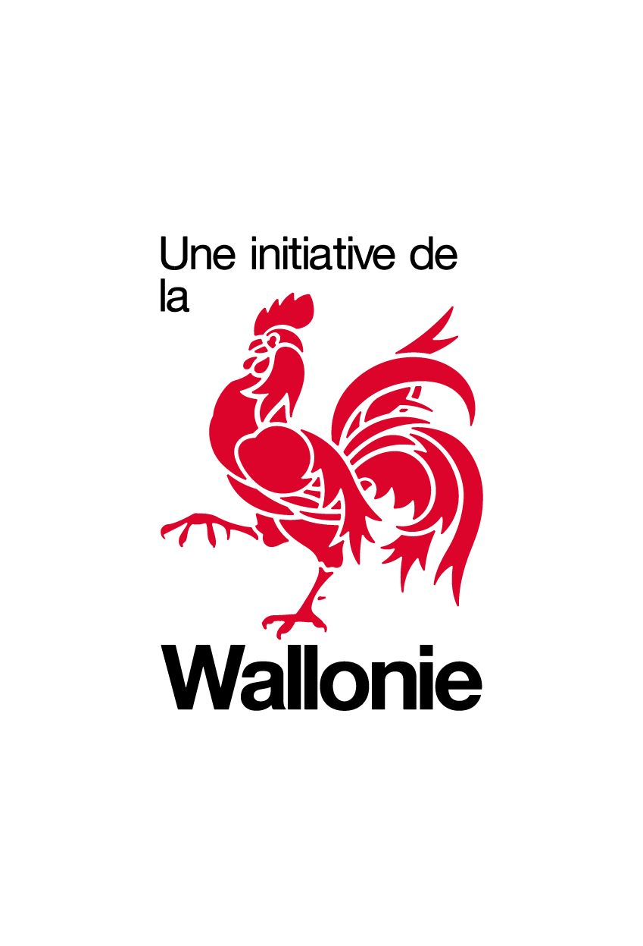
Les aînés aux urnes
Promotion de la participation au vote chez les plus de 65 ans
élections locales du 14 octobre 2018

Le présent appel à projets, lancé par la Wallonie, soutient des initiatives locales visant à renforcer la participation des aînés aux élections locales du 14 octobre 2018. Il s’adresse aux pouvoirs locaux.
Les projets soutenus débuteront au plus tôt le 14 juillet 2018 et s’achèveront au plus tard le 14 octobre 2018.
Le budget alloué à cet appel à projets est de 30 000 euros.
Contexte
En Wallonie, les personnes de plus de 65 ans représentent près de 20 % de la population. Ce pourcentage devrait atteindre 22 % en 2030 tandis que le taux de dépendance des personnes âgées augmente (27 % en 2013 et 45 % en 2060).
Le vieillissement constitue un enjeu essentiel et les aînés un public privilégié à considérer dans les politiques publiques comme la santé, la cohésion sociale, la mobilité ou la culture. La participation des aînés à la vie sociale, économique et culturelle doit ainsi être favorisée.
A cet égard, les études montrent une forte incidence de l’âge sur la participation électorale. Chez les aînés, l’abstentionnisme augmente de manière significative à partir de 75 ans et est très marqué après 80 ans. On estime que la moitié seulement des électeurs de 85 ans et plus se rendent aux urnes. L’abstentionnisme et le recours aux certificats médicaux se remarquent en particulier auprès des résidents de maisons de repos.
C’est pourquoi le Gouvernement wallon a identifié un enjeu particulier lié au vieillissement dans sa Déclaration de politique régionale : celui de favoriser la participation des personnes âgées en mettant tout en œuvre pour permettre au maximum leur participation aux différents scrutins.
Le but de cet appel à projet est de susciter des initiatives locales visant à donner aux aînés les moyens d’exercer leur pouvoir politique et de les reconnaître comme électeurs à part entière.
Types de projets

Objectifs et public concerné
Les projets visent à favoriser la participation et lutter contre l’abstentionnisme des citoyens de 65 ans et plus lors des élections locales d’octobre 2018.

CALENDRIER
Les actions devront être menées entre le 14 juillet et le 14 octobre 2018.

Types de réalisations
Les actions concrètes qui peuvent faire l’objet d’un soutien financier dans le cadre de cet appel à projets répondent à l’un ou l’autre de ces axes de travail :
- La mise en œuvre d’une ou plusieurs activités visant l’accessibilité en informant les aînés en matière électorale et en suscitant leur intérêt citoyen ;
- La réalisation de petits aménagements visant l’accessibilité des centres de vote aux personnes dépendantes le jour des élections ;
- La mise sur pied de bureaux de vote dans les structures d’accueil des aînés dépendant des pouvoirs publics ;
- La mise en place d’actions favorisant la mobilité et l’accompagnement des aînés le jour du scrutin ;

REMARQUE IMPORTANTE
Les activités/actions financées dans le cadre de cet appel à projets devant être réalisées dans le cadre de la période électorale, les mandataires locaux ainsi que les candidats veilleront à respecter scrupuleusement la législation sur les dépenses électorales. En répondant à cet appel à projet, ils s’engagent à ne pas utiliser la réalisation de ces actions à des fins électorales.
Modalités pratiques de l’appel à projets

opérateurs éligibles
L'appel à projets est destiné :
- aux villes et communes,
- aux CPAS,
- aux provinces.

PartenariatS et complémentarité
Les candidats devront démontrer une démarche partenariale dans la définition de leur projet. Les aînés sont parties prenantes du projet. Les partenaires du projet pourront ainsi être des clubs de seniors, le Conseil consultatif communal des aînés (CCCA), des opérateurs d’accueil pour personnes âgées (maisons de repos, résidences-services, etc.) ou encore tout opérateur actif auprès des aînés sur le terrain local.
Afin de favoriser les initiatives intergénérationnelles, d’autres partenariats pourront également être menés, via la participation par exemple des Conseils communaux des enfants, les écoles, les mouvements de jeunesse, les maisons de jeunes.
Le procès-verbal d’une réunion réunissant les parties prenantes ou d’une séance d’information constituera une preuve tangible d’une démarche collaborative.
L’/les action(s) peu(ven)t constituer un volet supplémentaire lié à une action financée par un autre dispositif public déjà existant comme le plan de cohésion sociale, Villes amies des aînés, etc. L’absence de financement multiple sera attestée.

Critères de sélection
La sélection des projets se basera sur les critères suivants :
- la pertinence du projet au regard des objectifs du présent appel,
- la cohérence entre les objectifs et les moyens de réalisation,
- l’implication des aînés dans la démarche,
- le nombre d’aînés concernés par le projet,
- le réalisme du calendrier et du budget,
- la qualité du partenariat mis en œuvre.
Une attention particulière sera portée à la répartition géographique des projets sur le territoire wallon, sous réserve et dans les limites des moyens financiers disponibles.
Un comité de sélection sera chargé de l’analyse des projets. Il sera composé d’un-e représentant-e de la Ministre des Pouvoirs locaux, d’un-e représentant-e de la Direction générale opérationnelle des Pouvoirs locaux et de l’Action sociale, d’un-e représentant-e désigné-e de l’Union des Villes et Communes de Wallonie et d’un-e expert-e de la thématique des aînés.
Un seul projet par commune sera retenu.
Le projet pourra comporter plusieurs volets (par exemple, l’accès à l’information et des activités spécifiques).

Aspects budgétaires
Les projets sélectionnés seront soutenus dans la limite des crédits budgétaires de 30.000 € euros réservés à cet effet.
Les montants accordés aux projets dépendront de l'analyse de la demande par le comité de sélection.
L’aide financière maximale est déterminée en fonction du territoire couvert dans le cadre du projet. Celle-ci sera déterminée en fonction de la population totale de la commune s’inscrivant dans l’appel à projets :
Population couverte | Aide financière max.
De 0 à 10.000 habitants | 1000€
De 10.001 à 50.000 habitants | 1500€
Plus de 50.000 habitants | 2000€

Le subside est destiné à couvrir des frais d’équipement, de fonctionnement et/ou de personnel liés à la mise en œuvre du projet ou à l'organisation des activités présentées. Le subside est versé en deux tranches, l'une de 80 % après engagement et signature de l'arrêté ministériel de subvention, le solde de 20% après présentation et vérification du dossier justificatif des dépenses.
L’octroi du subside ne préjuge en rien d’une éventuelle reconduction ultérieure.

Modalités d'introduction des demandes
Pour être valablement introduites, les demandes doivent être complétées selon les modalités et le formulaire prévus à cet effet. Chaque item du formulaire doit être complété, de manière dactylographiée et le plus exhaustivement possible. Les nombres de caractères maximaux (espaces compris) indiqués dans le formulaire doivent être scrupuleusement respectés sous peine de non-recevabilité de la demande. Seul le formulaire annexé au présent appel à projets est recevable.

La demande doit être accompagnée d'un budget prévisionnel détaillé afin d’identifier précisément le montant sollicité auprès de la Wallonie, dans le cadre du présent appel.
Tout document utile à l'appréciation du dossier (dépliant, affiche, document explicatif,...) peut être joint au formulaire de demande.
Les demandes doivent être envoyées à la Direction générale opérationnelle des Pouvoirs locaux et de l’Action sociale, Cellule élections, Avenue Gouverneur Bovesse 100 à 5100 NAMUR (Jambes) et sous format électronique à charlotte.noirfalise@spw.wallonie.be.
Les demandes doivent être introduites, au plus tard, le 25 mai 2018 (le cachet de la poste faisant foi).

Recevabilité
Les demandes incomplètes et/ou réceptionnées hors du délai fixé seront considérées irrecevables et ne pourront être traitées.

Informations pratiques
Pour le surplus, l'arrêté ministériel d'octroi de subvention déterminera les modalités de l'utilisation de celle-ci.

Les documents nécessaires à l'établissement d'une demande peuvent être téléchargés à l'adresse suivante : http://pouvoirslocaux.wallonie.be ou obtenus en version électronique à l'adresse mail suivante : charlotte.noirfalise@spw.wallonie.be.
Toute information complémentaire peut être obtenue auprès de la Direction générale opérationnelle des Pouvoirs locaux et de l'Action sociale au numéro suivant : 081/32.36.30 (Charlotte Noirfalise, cellule élections).

